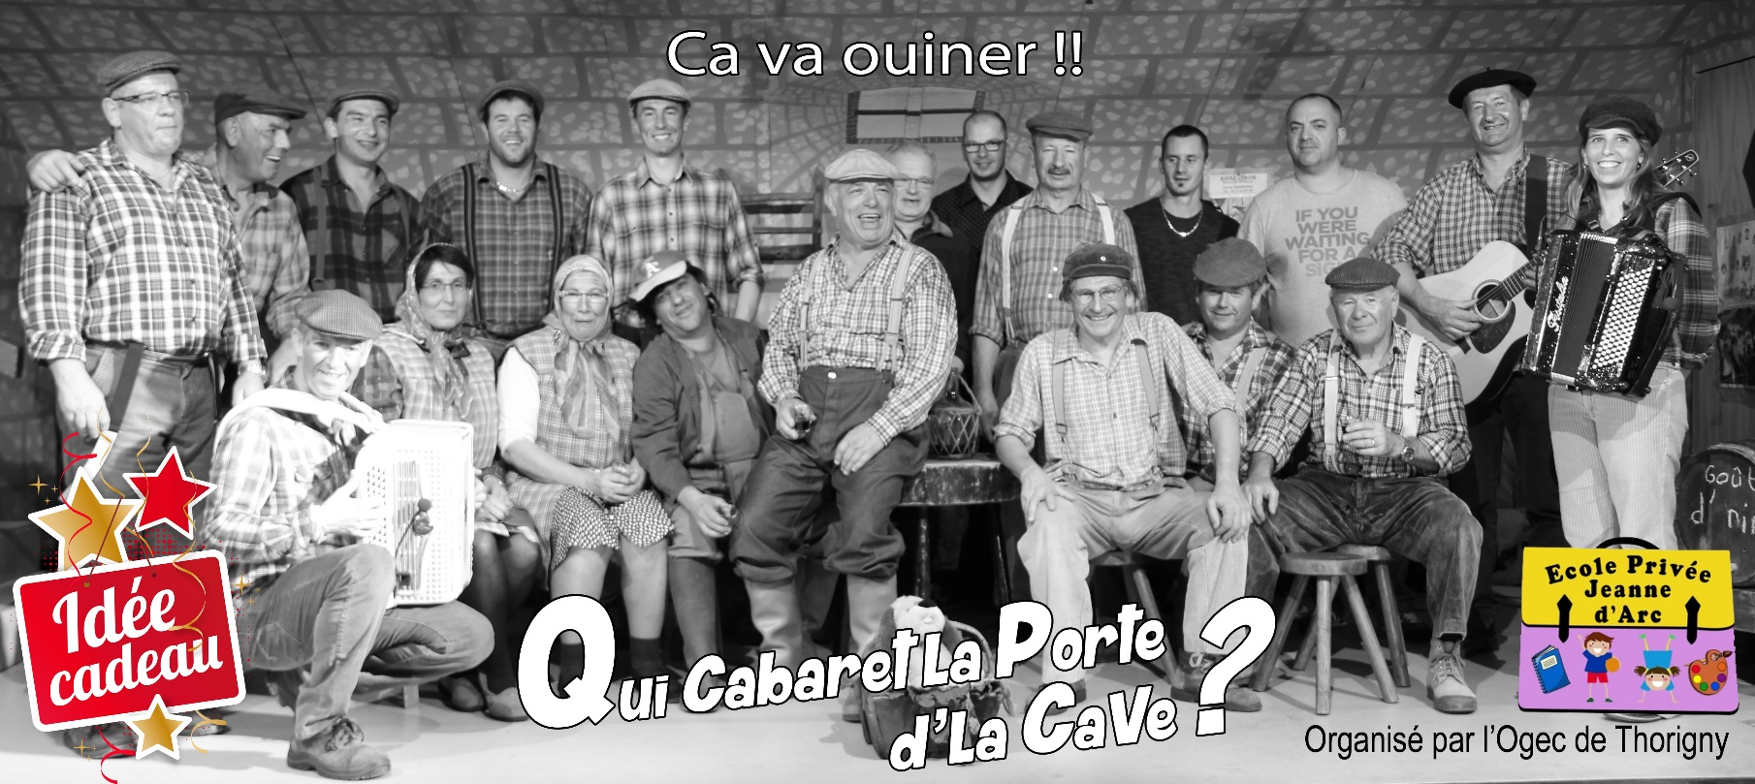

Chers parents,

L’Ogec de Thorigny prépare déjà l’année 2020.
A cette occasion, nous organisons les Vendredi 14 et Samedi 15 Février 2020 une SOIREE CABARET à la salle Othello de Mareuil sur Lay, à 20h30.
La troupe « Qui cabaret la porte d’la cave » de Sigournais viendra nous faire rire pendant 3h de spectacle !!!
Ce spectacle sera accompagné d’un plateau repas, pour le prix de 18 euros la soirée.
Nous avons choisi de commencer les réservations dès le mois de novembre car leurs dernières représentations ont fait salles combles en très peu de temps ; Vous pouvez déjà aller voir leur site internet à l’adresse suivante : www.cabaretdudonjon.com

Pour les réservations, vous avez la possibilité de :
- soit nous renvoyer le ou les coupons ci-joints par le carnet de liaison de votre enfant ou à l’adresse suivante (Anthony Gréau, 30, le Puits Pèlerin 85480 Thorigny) avec une enveloppe timbrée pour l’envoi des billets,
- soit de nous joindre aux numéros suivants : Laetitia Charrier 06.45.24.49.10 ou Anthony Gréau 06.88.59.80.84. Une fois les règlements par chèque reçus, nous vous ferons parvenir vos billets.

Nous restons bien sûr à votre disposition pour tout renseignement.

Dans l’attente de vous voir nombreux à ces soirées, nous vous souhaitons une très bonne fin d’année.

L’Ogec de Thorigny
SOIREE CABARET

NOM : ……………………………………………………………………………….
PRENOM : ………………………………………………………………………...
COMMUNE : ……………………………………………………………………… TELEPHONE : ………………………
SOIREE du VENDREDI SAMEDI
Nombre de tickets : …………… x 18 euros = …………………….
(Chèque à l’ordre d’Ogec Thorigny)

SOIREE CABARET

NOM : ……………………………………………………………………………….
PRENOM : ………………………………………………………………………...
COMMUNE : ……………………………………………………………………… TELEPHONE : ………………………
SOIREE du VENDREDI SAMEDI
Nombre de tickets : …………… x 18 euros = …………………….
(Chèque à l’ordre d’Ogec Thorigny)

SOIREE CABARET

NOM : ……………………………………………………………………………….
PRENOM : ………………………………………………………………………...
COMMUNE : ……………………………………………………………………… TELEPHONE : ………………………
SOIREE du VENDREDI SAMEDI
Nombre de tickets : …………… x 18 euros = …………………….
(Chèque à l’ordre d’Ogec Thorigny)

SOIREE CABARET

NOM : ……………………………………………………………………………….
PRENOM : ………………………………………………………………………...
COMMUNE : ……………………………………………………………………… TELEPHONE : ………………………
SOIREE du VENDREDI SAMEDI
Nombre de tickets : …………… x 18 euros = …………………….
(Chèque à l’ordre d’Ogec Thorigny)

